Пресс-релиз
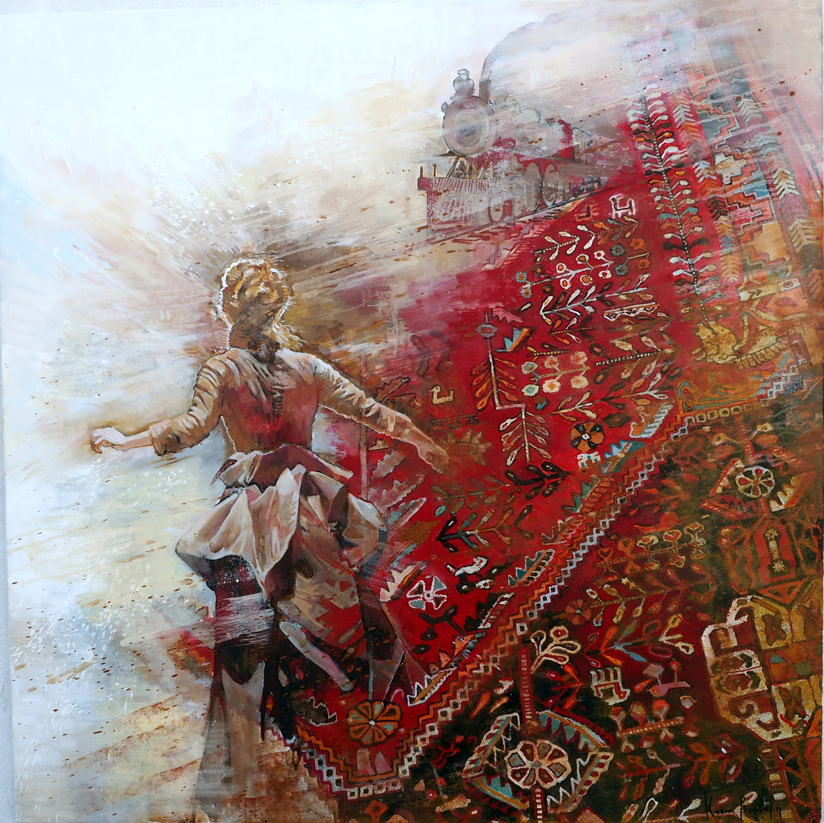

Выставка работ греческих художников по произведениям Льва Толстого

В рамках фестиваля Толстой Weekend 9 июня 2018 года в 20:00 в выставочном зале Дома Волконского откроется выставка «Άξιος Εστι – Достойно быть», на которой будут представлены картины греческих художников по произведениям Льва Толстого.

Всего в экспозиции собраны работы девятнадцати современных греческих живописцев. У каждого из них своя техника, своя манера письма, свое видение мира, но всех их объединил интерес к творчеству писателя и любовь к героиням русской классики. Специально для этой выставки в течение двух лет художники перечитывали произведения Льва Толстого, чтобы затем представить свой совершенно нестандартный взгляд на созданные им женские образы из романов «Семейное счастие», «Война и мир», «Анна Каренина», «Воскресение».

Название выставки отсылает нас к поэме «Достойно есть», написанной Одиссеасом Элитисом – греческим поэтом, лауреатом Нобелевской премии 1979 года. «Axion esti» повествует о сотворении мира и ужасах войны, о родной земле и о любви к ней. Все эти темы перекликаются с творчеством Льва Толстого, на которого огромное влияние оказали греческий язык и культура.

Еще в молодые годы писатель заинтересовался греческой поэзией и литературой. Сначала по-русски, а позже по-гречески читал «Илиаду» и «Одиссею», наряду с Гомером постигал Ксенофонта и Геродота, переводил с греческого Евангелия, а работая над «Азбукой» Толстой обращался к басням Эзопа. В феврале 1871 года он написал А. Фету: «Живу весь в Афинах. По ночам во сне говорю по-гречески».
В выставке принимают участие художники:Елени Киркили, Катя Варваки, Георгия Иеромонаху, Василики Софра, Параскеви Гардели, Елени Дели, Ефстасия Мораиту, Захарула Бонгард, Катерина Маруда, Кели Мела, Константинос Михалос, Мария Орфанудаки, Христос Контарудис, Петрос Каравевас, София Пападопулу, Афродита Караманли, Василики Коскинёту, Ставрула Михалопулу, Константинос Верутис.

Выставка организована музеем «Ясная Поляна», Греко- Российской Торговой Палатой и галереей MaLou Art Consulting & Gallery. В день открытия арт-директор этой афинской галереи, искусствовед и писательница Людмила Гринченко-Эфтасьяди представит альбом «Одна строка в трех рисунках. Сафо». В нем собраны стихи древнегреческой поэтессы Сафо и их художественные интерпретации, сделанные современными греческими живописцами.

В Доме Волконского выставка продлится с 10 по 16 июня 2018 года и будет работать со вторника по воскресенье с 10:00 до 16:00. Пройти на выставку можно будет по входному билету на территорию музея-усадьбы.

В галерее выставка продлится с 20 июня по 8 июля 2018 года и будет работать со вторника по воскресенье с 11:00 до 18:00. Стоимость билета без экскурсионного обслуживания: для посетителей льготных категорий – бесплатно, полный билет – 50 рублей. Стоимость билета с экскурсией: для посетителей льготных категорий – 50 рублей, полный билет – 100 рублей.

